Guias estelares
O guia estelar de Git
Introdução
- Abertura
Por que o git faz tanto sentido? O que ele é? Como que faz para instalar, configurar? O que siginifica commit? E mais.

- Porque este curso?
- Modificar algo, sem perder o que tinha feito;
- Salvar/arquivar seu código;
- Corrompeu seu arquivo ou o computador queimou;
- foi solicitada alteração, mas depois de uns meses, houve arrependimento e precisa voltar atrás.

Guias estelares
O guia estelar de Git
O que é o Git
- Controle de versão
- Registro de alterações em um ou mais arquivos;
- Lembrar versões específicas mais tarde;
- Reveretr para o estado anterior determinados arquivos ou um projeto inteiro;
- Compare as mudanças ao longo do tempo;
Veja quem modificou pela última vez algo que pode estar causando um problema;
- Quem introduziu um problema ou quando;
- Se você estragar tudo ou perder arquivos, você pode facilmente recuperar;
- E muito mais…

- Tipos de controle de versão
Sistemas Locais:
- Copiar os arquivos para outro diretório;
- Muito comum e muito simples;
- Incrivelmente propensa a erros;
- Fácil de sobreescrever arquivos, caso haja feito uma cópia errada.

Para superar os possíveis erros, existe o RCS – Revision Control Systen
- Ferramenta popular (antigamente) para controle de versão;
- Mantém conjuntos de alterações, ou seja, as diferenças entre os arquivos;
Formato especial no disco;
Re-criar como qualquer arquivo se parecia em qualquer ponto no tempo, adicionado-se todas as alterações ao arquivo.

E se você precisa colaborar com desenvolvedores em outros sistemas?

Sistemas Centralizados
Exemplo: CVS, Subversion e Perforce
-Um único servidor que contém todos os arquivos de controle de versão;
- Vários clientes usam arquivos a partir desse lugar central.

Por muitos anos, este tem sido o padrão para controle de versão.

Vantagens sobre VCSs locais:
- Controle sobre atividades dos colaboradores no projeto.
- Os administradores têm controle refinado sobre quem pode fazer o que;
- Mais fácil de administrar um CVCS do que lidar com banco de dados locais em cada cliente.

Desvantagens
- Se esse servidor des problema por uma hora, durante essa hora ninguém pode colaborar ou salvar as alterações de versão para o que quer que eles estejam trabalhando.
- Se o disco rígido do banco de dados central for corrompido, você perde absolutamente tudo;
- Sistemas VCS locais sofrem com esse mesmo problema.

Sempre que você tenha toda a história do projeto em um único lugar, há o risco de perder tudo.

Sistemas Distribuídos
Exemplo: Git, Mercurial, Bazaar ou Darcs

- Duplicar (clonar) localmente o repositório completo;
- Se qualquer servidor morrer, e esses sistemas estiverem colaborando por meio dele, qualquer um dos repositórios do cliente poderá ser copiado de volta para o servidor;
- Cada clone é de fato um backup completo de todos os dados;
- Clientes usam o estado mais recente dos arquivos.

- O que é Git
- Sistema de controle de versão distribuído;
- Open-source;
- Pontos na história: commit (viagem no tempo)
- Histórico de alterações no código;
- Voltar para qualquerponto na história
- Controlar o fluxo de novas funcionalidades:
- Ramificações: branch (universos paralelos);
- Vários devs no mesmo projeto;
- Análise e resolução de conflitos.

Guias estelares
O guia estelar de Git
Instalando o Git
- Instalando git no mac
Homebrew – gerenciador de pacotes para o mac.

- Instalando git no windows
Entrar no site do Git e clicar no link para download e depois instalar.

- Instalando git no linux
Abra o terminal e digite o seguinte comando:

$ sudo apt-get install git

Em seguida digite o seguinte comando para verificar se realmente foi instalado:

$ git--version

- Configuração inicial
Para adicionar seu nome e e-mail digite os seguintes comandos:

$ git confi --global user.name “tthiagocarlosdev”
$ git confi --global user.email “tthiagocarlos.dev@gmail.com

Para mudar de editor:

$ git config--global core editor “code -w”

Para ver as configurações:

$ git config --list

Para deixar o git colorido:

$ git config --global color.ui true

Git config – permite ver e atribuir variáveis de configuração como nome e e-mail. Estas variáveis podem ser armazenadas em três lugares diferentes:

$ cat /etc/gitconfig
$ cat ~/.gitconfig
$ cat ~/.config/git/config:

OBS.: $ cat – para listar os arquivos dentro do diretório.

- Git help
$ git help – mostrará ima lista de comando do git e seus manuais.
Guias estelares
O guia estelar de Git
Començando
- Iniciando um repositórios
$ git init – para inciar um repositório no Git

- O Git guarda o histórico do projeto

- Git log
$ git log – para saber toda a história daquele repositório.

commit ab65a0b71835507fb4407cafca5f54ac53ac6dc6 (HEAD -> main, origin/main)
Author: tthiagocarlosdev <tthiagocarlos.dev@gmail.com>
Date: Thu Apr 1 21:27:17 2021 -0300

instalando o git

ab65a0b71835507fb4407cafca5f54ac53ac6dc6 – nome do commit;
HEAD -> main, origin/main – onde que se encontra;
tthiagocarlosdev <tthiagocarlos.dev@gmail.com> - nome e e-mail do autor;
Thu Apr 1 21:27:17 2021 -0300 – a data em que foi realizado;
instalando o git – o comentário do commit.

$ git log --oneline – apresenta os mesmo dados de cima de forma resumida.

$ git log -n 5 – para apresentar o log dos últimos 5 commit’s.qualquer número que for colocado será apresentado a quantidade de commit’s.

$ git log --since=2020-10-01 – para apresentar todos os commit’s da quele repositório a partir da data colocada.

$ git log --until=2020-10-01 – para apresentar todos os commit’s da quele repositório anteriores a data colocada.

$ git log --author=nome do autor - para filtrar pelo autor.

$ git log --grep=”comentário do commit” - para filtrar por comentários do commit.

- O primeiro commit
$ touch file.txt – para criar um arquivo de texto de nome file, dentro do diretório local.
$ nano file.txt – para abri o arquivo file.txt no editor de texto do terminal.
$ cat file.txt – para visualizar o conteúdo do arquivo file.txt na tela do terminal.
$ git add . – para adicionar todos os arquivos do repositório local.
$ git commit -m “mensagem” – para marcar um ponto na história e adicionar um comentário.
Com o git add no adicionamos mudanças e com o git commit marcamos o ponto dessas mudanças.

Guias estelares
O guia estelar de Git
Conceitos
- Estágios do arquivo
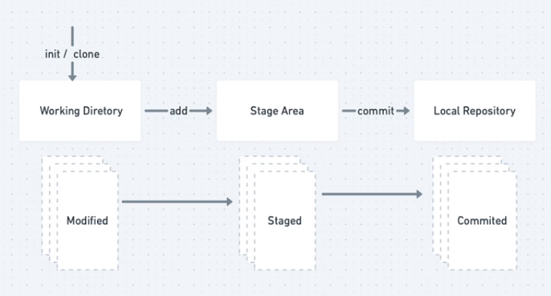

- Git Workflow
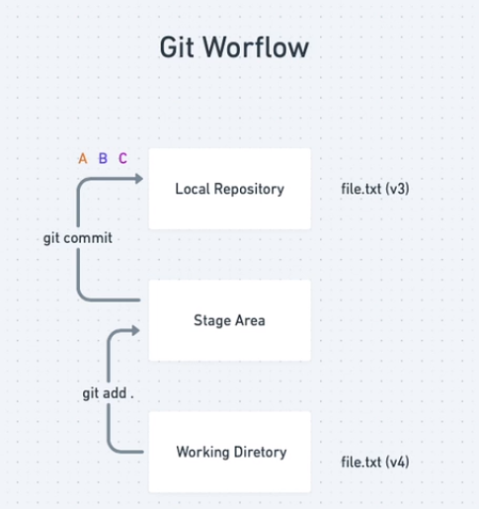

- Hash SHA-1
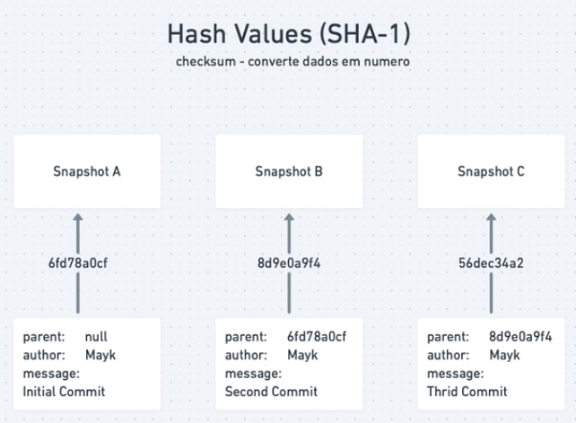

- HEAD
Master – linha principal;
HEAD – aponta para o commit atual.

- Revisão Prática

Guias estelares
O guia estelar de Git
Alterando arquivos
- Adicionando arquivos com git add
$ git add “nome do arquivo” – para adicionar o arquivo citado.
$ git add . – para adicionar todos os arquivos.
$ git add * – para adicionar todos os arquivos.
$ git add *.md – para adicionar todos os arquivos de extenção “.md”. Por ser qualquer extenção, .txt; .html; .css; etc.

- Editando arquivos
Após modificar ou fazer alterações em documentos/arquivos que foram adicionados na “Stage Area” basta usar o mesmo comando que é usado para adicioná-lo pela primeira vez.
$ git add + “nome do arquivo”

- Modificações com git diff
$ git diff – mostra as alterações que foram realizadas nos arquivos que estão no “Working Diretory”, ou seja, antes de serem adicionados. Compara a versão do arquivo que está no repositório com a versão que está no “Working Diretory”.

- Git diff staged
$ git diff --staged – mostra as alterações que foram realizadas nos arquivos que estão na “Stage Area”, ou seja, depois de adicionados.Compara a versão do arquivo que está no repositório com a versão que está na “Stage Area”. Também pode ser usado o comando “$ git diff --cached”.

- Deletando arquivos
$ git restore --staged “nome do arquivo” - para não colocar o arquivo no commit.
$ git rm “nome do arquivo” - para deletar o arquivo.

- Renomeando arquivos
$ git mv “nome do arquivo” “novo nome do arquivo” - para renomear o arquivo. Após esse comando não será preciso adicionar o arquivo no “Working Diretory”, mas apenas commitá-lo para “Stage Area”.

- Movendo arquivos
$ git mv “nome do arquivo” “nome do diretório/nome do arquivo” - para mover o arquivo para tal diretório citado. Ex.:
$git mv file1.txt teste/file1.txt – remove o arquivo file1.txt para o diretório teste.

Guias estelares
O guia estelar de Git
Desfazendo mudanças
- Desfazendo modificações
$ git checkout “nome do arquivo” - para desfazer as últimas mudanças realizadas no arquivo. Ao realizar mudanças no arquivo, salvar e depois executar o comando $ git status, o próprio git irá indicar o que pode ser feito “git add” ou “git checkout”. Em alguns sistemas operacionasi pode ser usado o comando $ git restore “nome do arquivo”.

- Trazendo de volta do staged
$ git reset HEAD “nome do arquivo” - para retirar o arquivo que está na “Stage Area” para o “Working Diretory”.
$ git reset HEAD . - para retirar todos os arquivos que estão na “Stage Area” para o “Working Diretory”.

- Corrigindo o último commit
$ git commit --amend -m “” - para modificar a mensagem do último commit. A nova mensagem digitada irá gerar um novo número de hash.

- Recuperando arquivos
$ git checkout “início do hash” -- “nome do arquivo” - Para recuperar um arquivo no ponto da história informado pelo o hash.

- Removendo arquivos não rastreados
$ git clean -n – mostra o que será feito com os arquivos não rastreados.
$ git clean -n – força para deletar os arquivos não rastreados.

- Revertendo um commit
$ git revert HEAD~n – busca um commit a partir do HEAD, trazendo os arquivos daquele commit. A busca é ralizada através do número n informado, sendo o HEAD o primeiro e os outros avaixo no git log como segundo, terceiro e assim por diante.
Ex.:
$ git revert HEAD~5 – busca arquivos no quinto commit abaixo do HEAD.
Outra maneira:
$ git log --online – para mostrar os últimos commit’s com hash’s resumidos.
$ git revert “número do hash” – para recuperar os arquivos daquele commit informado pelo número hash.

Guias estelares
O guia estelar de Git
Usando o Git em um projeto real
- iniciando um novo projeto
Cada projeto deve ter seu próprio diretório e deve ter seu git init.
No terminal navegue ate o diretório do seu projeto e execute o comando $ git init. Em seguida $ git status para verificar quais arquivos/diretórios fora inicializados. Adicione os arquivos/diretórios do projeto com o comando $ git add . ou $ git add “nome do arquivo/diretório”. Em seguida faça o commit com o comando $ git commit -m “inicial commit”.

- Adicionando e verificando alterações
Ao fazer uma alteração em um arquivo que já está commitado, no seu computador local, o git pode mostrar que alterações foram realizadas com o comando $ git diff. O comando mostrarar qual arquivo foi modificado e o local/linha que foi modificada, juntamente com o conteúdo modificado.

- Staging e commits com atalho
$ git commit -am “mensagem” – Quando os arquivos já estão rastreados, pode ser usado apenas este comando para levar as alterações direto para Local Repository.

- Ver modificações em diversos pontos da história
$ git show “numero hash” - Para ver as modificações daquele commit informado através do hash. Não precisa ser número hash completo, apenas os iniciais. Ex.:
$ git show c9e92d1b

$ git show “numero hash” -- diretório/arquivo – Para ver a alteração naquele determinado arquivo ou diretório.

- Ignorando arquivos e diretórios indesejdos
Cria um arquivo .gitignore e dentro colocar o nome do arquivo que você não quer que seja adiconado. Ex.:
Dentro do arquivo .gitignore:
nome diretório/ – para ignorar um diretório e todos os arquivos dentro dele.
.nome do arquivo – para ignorar um arquivo.

$ touch .gitignore – Cria o arquivo .gitignore;
$ nano .gitignore – Para editar o arquivo .gitignore;

Caso o arquivo idesejado já esteja no repositório, adicione o .gitignore no Local Stage e no Local Repository:
$ git add .gitignore
$ git commit -m “add gitignore”
$ git rm -r --cached . – Para tirar todos os arquivos que estão no cached.
Após isoo é só adicionar o todos os arquivos no Local Stage e no Local Repository.
$ git add .
$ git commit -m “ignoring files”

